El Santuario de la Madonna della Pioggia y de San Bartolomeo di Reno (Via Riva di Reno, 124, esquina Via Galliera) en Bolonia, alberga el "Paisaje con Bartolomeo", obra del pintor boloñés Ludovico Mattioli .
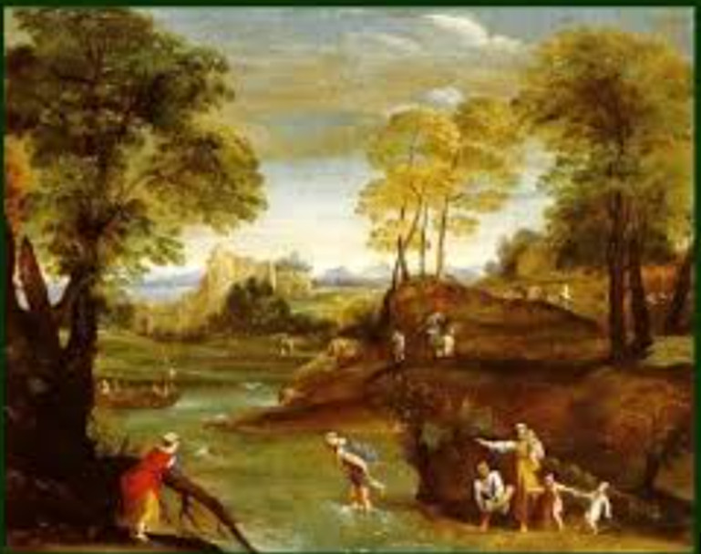
[SPLIT_BLOCK:Paesaggio_con_San_Bartolomeo.jpg];
🖼️ "Paisaje con San Bartolomé" de Ludovico Mattioli
La obra mencionada se encuentra junto a la escalera que conduce a las habitaciones superiores de la iglesia y no es una pintura de Annibale, como se le atribuye erróneamente, sino de uno de sus sucesores de la escuela boloñesa.
- Artista: Ludovico Mattioli (1662-1747)
- Título (probable): Paisaje con San Bartolomé
- Ubicación: Escalera del Santuario de la Madonna della Pioggia y San Bartolomeo di Reno, Bolonia.
- Datación: siglo XVIII.
Contexto histórico y artístico:
- El paisaje en el siglo XVIII: Si bien Annibale Carracci fue pionero del "paisaje ideal" en el siglo XVII, Ludovico Mattioli trabajó en una época posterior, el siglo XVIII, cuando el género paisajístico estaba plenamente desarrollado e independiente. Mattioli, artista boloñés activo entre finales del siglo XVII y principios del XVIII, fue conocido no solo por sus lienzos, sino también como grabador y pintor paisajista .
- Estilo: Sus paisajes son típicos del estilo barroco tardío y rococó. A diferencia del carácter solemne y "heroico" de Annibale, las obras de Mattioli presentan un estilo más pictórico , etéreo y menos estructurado, con predilección por la atmósfera y los efectos de luz.
- La iglesia: El santuario de la Madonna della Pioggia (o San Bartolomeo di Reno) ha sufrido numerosas renovaciones a lo largo de los siglos. La iglesia actual data principalmente del siglo XVIII (reconstruida según un diseño atribuido a Alfonso Torreggiani), y obras como la de Mattioli se integran en este contexto decorativo decimonónico.
- Iconografía: La inclusión de San Bartolomé, el apóstol mártir, sirve como referencia a la antigua consagración de la iglesia y del hospicio contiguo.

Anécdotas y curiosidades
- El «misterio» de la atribución a Annibale Carracci: Durante mucho tiempo, los historiadores locales y las guías populares del siglo XIX atribuyeron este fresco directamente al gran maestro Annibale Carracci, fundador de la pintura paisajística. Solo recientemente la crítica de arte ha atribuido definitivamente la obra a Ludovico Mattioli, un célebre paisajista boloñés del siglo XVIII que había estudiado a fondo y adoptado las enseñanzas de Carracci.
- Un fresco a lo largo de la escalera y no en la capilla: Una de las características más interesantes de la obra es su ubicación escénica: no está sobre un altar ni en una capilla lateral, sino a lo largo de la pintoresca escalera del siglo XVIII (diseñada por el arquitecto Alfonso Torreggiani) que conduce a las habitaciones del antiguo oratorio y hospicio. La pintura acompañaba visualmente a los peregrinos y a los hermanos de Avesella en su ascenso .
- Mattioli, el grabador de naipes: Además de pintar grandes vistas y paisajes etéreos para las iglesias y palacios de Bolonia, Ludovico Mattioli era reconocido en la ciudad como un grabador de extraordinaria habilidad. Su popularidad también se debió al grabado de matrices de tarot, naipes y viñetas ilustrativas para los volúmenes impresos por los impresores boloñeses de la época.
- San Bartolomé y la Memoria del Antiguo Hospital: El santo representado en el paisaje, San Bartolomé (reconocible por la iconografía de su martirio), recuerda la primera y más antigua advocación del lugar de culto. Antes del milagro de la lluvia de 1561, que cambió el nombre del santuario, la iglesia y el hospicio contiguo eran conocidos por todos los boloñeses como la Iglesia de San Bartolomeo di Reno .

Tabella delle Fonti e Certificazione
Affermazione del testo | Fonte Certificata
El "Paisaje con San Bartolomé" se encuentra en la escalera del Santuario de la Madonna della Pioggia y San Bartolomeo di Reno en Bolonia. | Bologna Online / Biblioteca Salaborsa / Catálogo de Bienes Culturales
La obra pertenece al pintor y grabador boloñés Ludovico Mattioli (1662-1747) y no a Annibale Carracci, como erróneamente se le atribuyó en el pasado. | Diccionario Biográfico de los Italianos - Treccani / Pinacoteca Nacional de Bolonia
La pintura data del siglo XVIII y refleja el estilo barroco tardío y rococó del paisaje de Mattioli, caracterizado por tonos vaporosos y efectos lumínicos. | Historiografía del Arte Boloñés del Siglo XVIII / Ministerio de Cultura
La escalera y la estructura del siglo XVIII del Santuario son fruto del proyecto atribuido al arquitecto Alfonso Torreggiani. | Origine di Bologna (Municipio de Bolonia) / Archivo Histórico de la Archidiócesis de Bolonia
La iconografía de San Bartolomé evoca la antigua advocación del siglo XIII de la iglesia y del hospicio de caridad anexo (San Bartolomeo di Reno). | Guía Histórico-Artística de las Iglesias de Bolonia / BeWeB CEI

